Дидактическая игра «Дорожный патруль»

Государственное бюджетное образовательное учреждение
детский сад №7 Красносельского района Санкт-Петербурга
Алёхина Юлия Васильевна (воспитатель), Долотова Ольга Юрьевна (воспитатель)

Мы живем в одном из самых больших и красивых городов мира –
Санкт-Петербурге. В транспортной инфраструктуре города, помимо метро и электропоездов, действует 325 внутригородских маршрутов автобуса, 41 маршрут трамвая и 46 маршрутов троллейбуса. Ежедневно сотни тысяч трамваев, троллейбусов, автобусов, такси, легковых, грузовых и специальных автомобилей, велосипедов, мотоциклов и миллионы пешеходов с утра до вечера двигаются по улицам города. Движение не прекращается даже ночью. Все люди, мужчины и женщины, подростки и взрослые, мальчики и девочки, выйдя на улицу, становятся пешеходами, пассажирами, водителями, т.е. участниками дорожного движения. Ориентироваться в дорожной обстановке, обеспечить безопасное движение призваны ПДД.
Главная задача взрослых – научить детей безопасно вести себя и правильно ориентироваться в дорожных ситуациях, уметь мгновенно анализировать ситуацию на дороге. Но ежегодно, в результате дорожно - транспортных происшествий (далее ДТП), погибают дети. К сожалению, большинство взрослых не всегда отчетливо знают и понимают причины и следствия таких происшествий. К этим причинам по отношению к детям можно отнести следующее:
- неумение прогнозировать изменяющуюся дорожную обстановку (неосознанная степень опасности);
- незнание мер обеспечения безопасного движения;
- недисциплинированность;
- подчинение неверным, опасным привычкам поведения на улице;
- неосознанное подражание другим лицам (нередко родителям), нарушающим правила безопасности движения;
- потеря бдительности.
Отсутствие надлежащего надзора со стороны взрослых - далеко не последний фактор, способствующий росту детского травматизма.
Основные причины ДТП с детьми:
- невнимательность;
- неосторожный выход из общественного транспорта;
- неосторожный выход из транспортного средства;
- переход в неустановленном месте;
- пересечение проезжей части в местах с ограниченной видимостью.
Предрасположенность ребенка к несчастным случаям в дорожном движении обусловлена такими особенностями его психофизического развития, как:
- неустойчивость и быстрое истощение нервной системы;
- неспособность правильно оценить обстановку;
- быстрое образование условных рефлексов и быстрое их исчезновение;
- процессы раздражения и возбуждения сильнее процессов торможения;
- потребность в движении преобладает над осторожностью;
- стремление подражать взрослым
- недостаток знаний об источниках опасности;
- отсутствие способности отделять важные факторы от менее важных;
- переоценка своих возможностей в реальной ситуации.
Почти две трети из общего числа пострадавших на дороге детей попадают в ДТП из-за отсутствия главного транспортного навыка: предвидения скрытой опасности. Устранить эти причины, способствовать формированию навыка безопасного поведения на улицах и проезжей части дороги, можно лишь путем соответствующего воспитания и обучения с самого раннего возраста. Эффективным средством освоения детьми правил движения является интересная дидактическая игра.
Цель игры:
Содействовать:
- продолжению закрепления знаний, умений и навыков детей по правилам дорожного движения;
- формированию умения пользоваться знаниями в окружающей дорожно – транспортной среде посредством игровых упражнений.
Задачи:
Образовательные.
Содействовать:
- расширению и закреплению знаний детей о правилах поведения на дороге, о назначении дорожных знаков, о сигналах светофора;
- осознанному пониманию детьми правил дорожного движения через игру.
Воспитательные.
Содействовать:
- воспитанию навыков личной безопасности и чувства самосохранения;
- воспитанию в детях таких качеств как внимательность, осторожность, ответственность, наблюдательность.
Развивающие.
Содействовать
- развитию умения правильно ориентироваться в сигналах светофора, ориентироваться в дорожно – транспортной обстановке и прогнозировать дорожную ситуацию;
- развитию умения разгадывать загадки;
- развитию самостоятельности, умения правильно применять свои знания в дорожно-транспортной среде;
- развитию познавательной активности, коммуникативных навыков, логического мышления, памяти, речевой активности, мелкой моторики.
Оборудование: круг, разделенный на секторы, спиннер со стрелкой, карточки с дорожными знаками, картинки с дорожными ситуациями, карточки с заданиями по правилам дорожного движения, загадки, раскраски.
Материалы, использованные в игре:
1. Иллюстрация запрещающих, предупреждающих знаков и знаков особых предписаний;
2. Загадки по правилам дорожного движения;
3. Рисунки с дорожными ситуациями;
4. Игровое упражнение «Посчитай дома, транспортные средства, деревья, пешеходов», ответь на вопрос: «Какие транспортные средства движутся направо, а какие – налево?»;
5. Иллюстрации дорожных знаков, важных для пешеходов;
6. Раскраски по теме «Дорожные знаки».
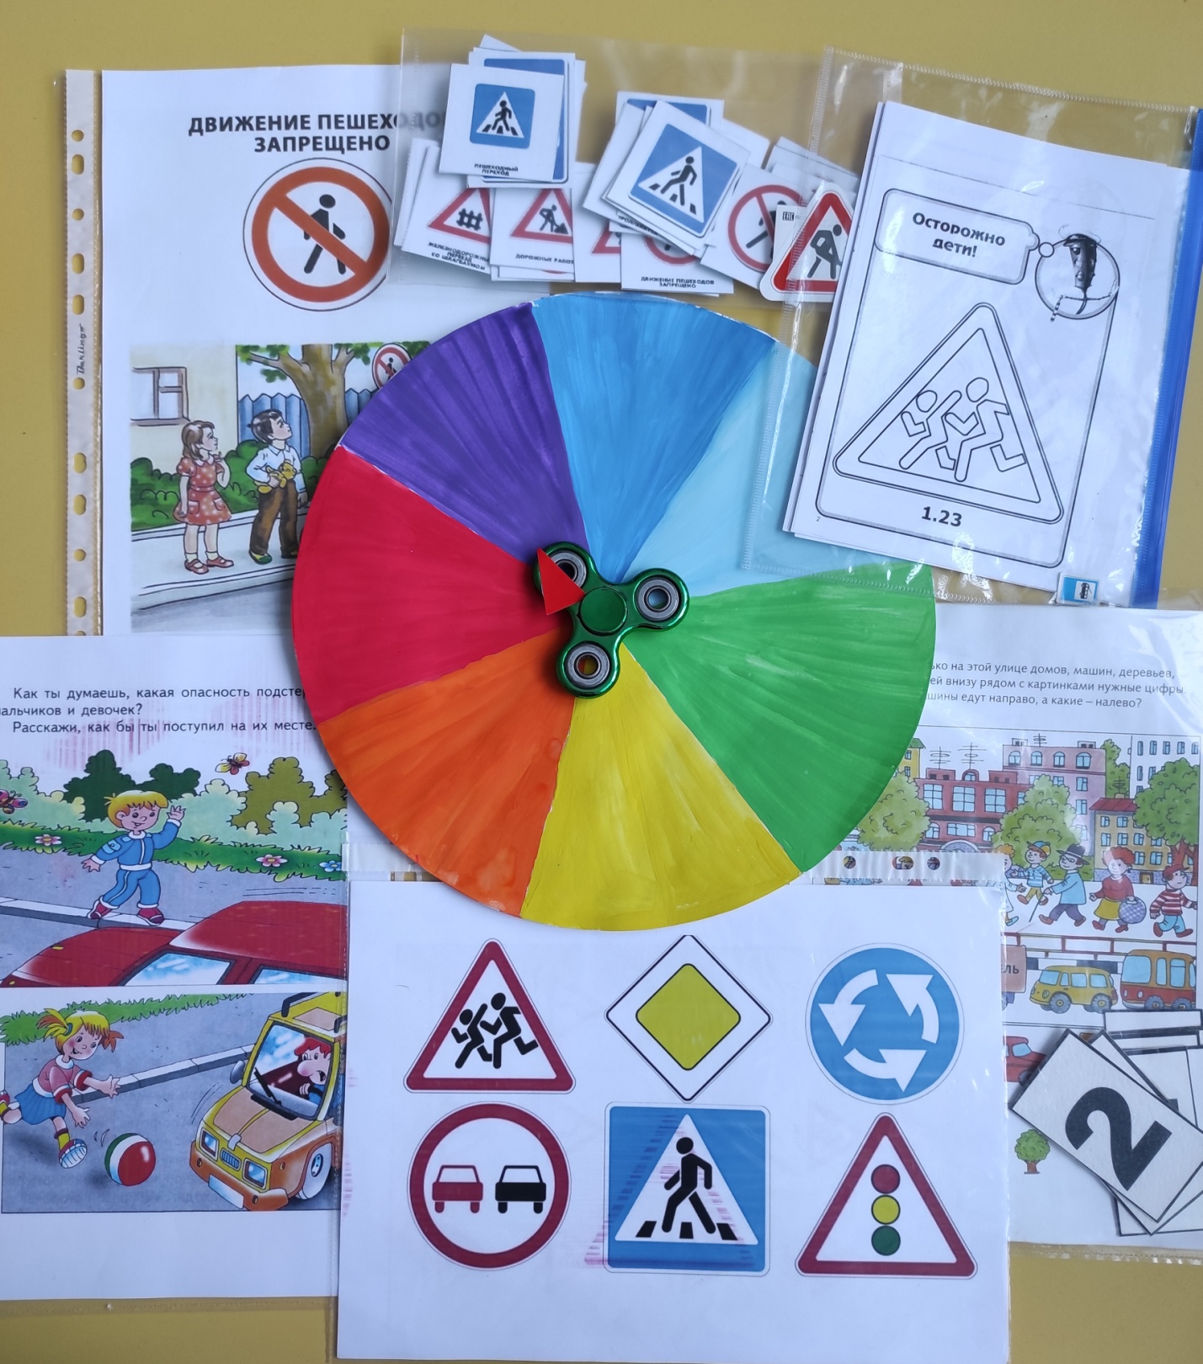

Рекомендации по использованию материалов игры:
Игру «Дорожный патруль» рекомендуется использовать воспитателям дошкольных учреждений как в групповой, так и в индивидуальной работе. Пособие является средством развивающего обучения для детей старшего дошкольного возраста, предполагает использование игровых, коммуникативных технологий.
Ожидаемые результаты применения игры:
1.Приобретение устойчивых навыков соблюдения Правил дорожного движения (далее ПДД).
2.Умение ориентироваться в дорожно–транспортной ситуации.
3.Закрепление умения ориентироваться в дорожной ситуации, являясь участником дорожного движения.

Игра «Дорожный патруль» предназначена для детей и старшего дошкольного возраста.
Содержание игры «Дорожный патруль» (приложение №1) включает в себя круг, разделенный на 7 секторов, где каждый сектор имеет цвет (красный, оранжевый, желтый, зеленый, голубой, синий, фиолетовый). Цвет сектора предполагает определенную тему заданий. Игроки по очереди крутят спинер со стрелкой, тем самым выбирая тематические задания по Правилам дорожного движения.
В игре могут участвовать от 2 до 7 человек, возможна и коллективная форма игры. Каждый игрок (или команда игроков) по очереди крутит спиннер, выбирая сектор с заданиями.
В красном секторе – задание «Назови значение предупреждающих знаков»; в оранжевом секторе – задание на знание значения запрещающих знаков и правил дорожной безопасности для пешеходов; в желтом секторе – задание «Отгадай загадку по правилам дорожного движения»; в зеленом секторе находится задание «Объясни дорожную ситуацию»; голубой – задание на внимательность «Посчитай пешеходов, автомобили, дома на улице»; в синем секторе – задание «Дорожные знаки, важные для пешеходов»; фиолетовый сектор – задание «Раскрась правильно знак».
Ведущий следит за правильностью ответов, за правильный ответ начисляется 1 балл. Выигрывает тот, кто набирает наибольшее количество баллов.
Сценарий игры.
Ведущий:
Нас солнца луч смешит и дразнит,
Нам нынче весело с утра;
Сегодня здесь веселый праздник,
И главный гость на нем – игра.
Она – наш друг, большой и умный,
Не даст скучать и унывать,
Затеет спор, веселый, шумный,
Поможет новое узнать.
Ведущий:
Добрый день, дорогие друзья. Сегодня в игре «Дорожный патруль» участвуют две команды. Команда «Юные инспекторы» и команда «Пешеходики». Это дети группы «Радуга» - наши «знатоки». Получив задание, команда обсуждает вопрос, а ответ дает один из игроков. На обдумывание дается две минуты. За полный правильный ответ команда получает 1 балл. Ваши ответы будет оценивать жюри (выбирается из сотрудников детского сада).
Ведущий:
Начнем с разминки.
Игра «Разрешается – запрещается»
Команды отвечают по очереди хором (разрешается/запрещается).
И проспекты, и бульвары – всюду улицы шумны
Проходи по тротуару только с правой стороны
Тут шалить, мешать народу – запрещается!
Быть примерным пешеходом – разрешается!
Если едешь ты в трамвае и вокруг тебя народ,
Не толкаясь, не зевая проходи скорей вперед!
Ехать «зайцем» нам известно – запрещается!
Уступить старушкам место – разрешается!
В мяч играть на остановке – запрещается!
Обходить автобус сзади – разрешается!
Выбегать на проезжую часть – запрещается!
Если ты гуляешь просто – все равно вперед гляди,
Через шумный перекресток осторожно проходи.
Если видишь ты сигналы: думай, сразу не беги -
Переход на красный – запрещается!
При зеленом даже детям – разрешается!
1 раунд.
По жребию выбирается команда, начинающая игру первой.
Команде «Юные инспекторы» выпадает красный сектор.
Ведущий: Внимание, вопрос: «Назовите значение предупреждающих знаков»
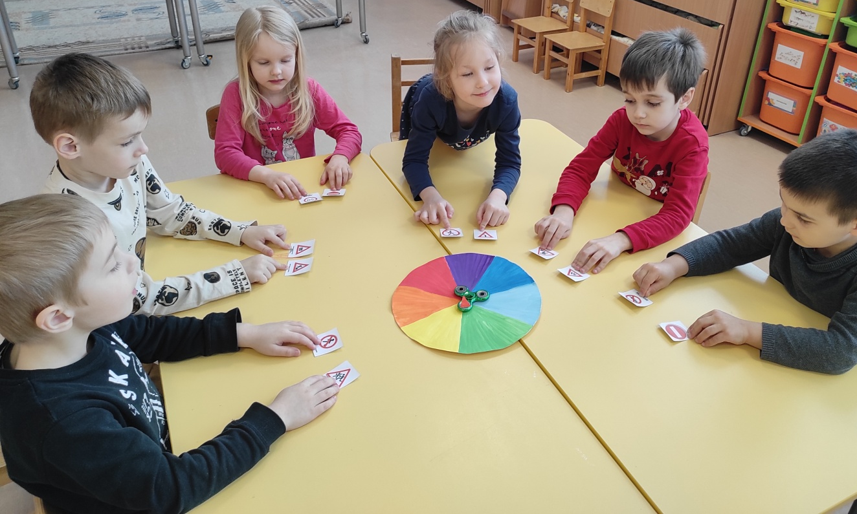
Участники команды «Юные инспекторы» называют обозначение знаков:
- «Дорожные работы»;
- «Дети»;
- «Прочие опасности»;
- «Железнодорожный переезд без шлагбаума»;
- «Разводной мост».
Назвав правильные обозначения, получают 1балл.
2 раунд.
Команде «Пешеходики» выпадает оранжевый сектор.
Ведущий: Внимание, вопрос: «Что такое запрещающие знаки?» и «Значение запрещающих знаков».
Участники команды «Пешеходики» дают ответ на вопросы ведущего.
Эти знаки – самые строгие из всех дорожных знаков. Ведь они вводят разные запреты и ограничения. Запрещающие знаки имеют круглую форму и красную окантовку. Запрещающий знак говорит водителям и пешеходам: «Внимание!» Этого делать нельзя!»
К запрещающим знакам относится знаки «Движение пешеходов запрещено», «Движение на велосипедах запрещено». Для водителей предназначены знаки: «Въезд запрещен», «Движение запрещено» и др. Знание запрещающих знаков помогает пешеходам правильно оценить ситуацию на дороге и избежать опасностей, связанных с движением транспортных средств.
Ответив правильно, получают 1 балл.
3 раунд.
Команда «Юные инспекторы» продолжает игру и ей выпадает желтый сектор с заданием «Отгадай загадку».
Ведущий: Предлагаю команде отгадать загадки (Приложение 1). Ведущий выбирает одну загадку, при повторении выпадения желтого сектора выбирается следующая загадка.
Предполагается ответ на загадку одного представителя команды после совместного обсуждения. При неверном ответе вопрос переходит сопернику.
4 раунд.
Команде «Пешеходики» выпадает зеленый сектор - задание «Объясни дорожную ситуацию». Команда «Пешеходики» получает картинку с дорожной ситуацией и приступает к обсуждению.
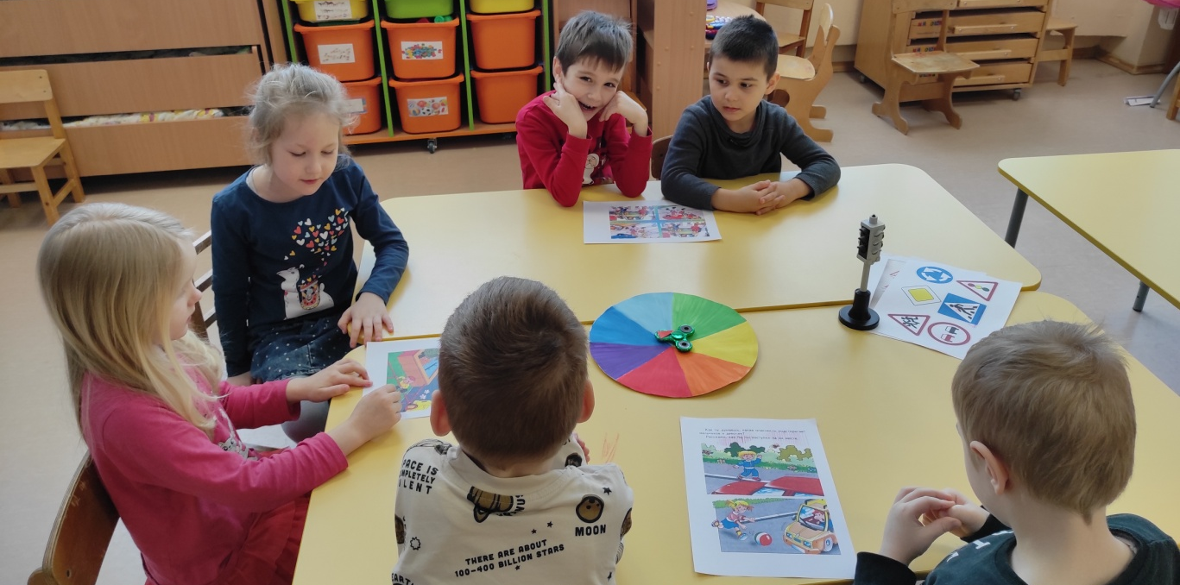
Предполагается ответ на задание одного представителя команды после совместного обсуждения. При неверном ответе вопрос переходит сопернику.
При повторении выпадения зеленого сектора выбирается следующая ситуация.
1картинка: «Как ты думаешь, какая опасность подстерегает мальчика и девочку?»
Ответ: Мальчик - пешеход идет по бордюру, тем самым рискуя выйти на проезжую часть дороги. Девочка, играя на тротуаре, выбегает за мячом на проезжую часть. Водитель, двигаясь с большой скоростью, может не успеть затормозить, и ребенок может получит травму.
2 картинка: «Покажи тех, кто соблюдает правила дорожной безопасности и тех, кто нарушает их».
Ответ: Соблюдают правила на картинке только один ребенок: он правильно переходит проезжую часть по пешеходному переходу. Нарушители: девочка – пешеход с зонтом (зонт закрывает обзор проезжей части и мешает следить за движением автомобилей); две девочки, беседующие прямо на пешеходном переходе; мальчик с портфелем, перебегающий пешеходный переход (проезжую часть опасно пересекать бегом, потому что на бегу рассеивается внимание, можно не заметить другие опасности); мальчик, который остановился посреди пешеходного перехода и стал завязывать шнурки (мешает другим пешеходам); мальчик, который читает книгу во время перехода проезжей части дороги; мальчик, который двигается на велосипеде навстречу движущемуся транспорту; мальчик, играющий в мяч рядом с проезжей частью дороги; мальчик, стоящий на краю тротуара, рядом с подъезжающим маршрутным автобусом (на тротуаре нет знака «Остановка автобуса»). Нарушает правила и водитель, выходя из транспортного средства во время движения.
3 картинка: «Что нужно знать водителю, переезжая железную дорогу?»
Ответ: «Переезжая железную дорогу, нужно быть очень внимательным и осторожным. Нужно обратить внимание на предупреждающий знак «Железнодорожный переезд без шлагбаума» и пропустить идущий поезд».
4 картинка: «Как переходить пешеходу нерегулируемый перекресток?»
Ответ: «Переходить перекресток нужно по подземному или надземному пешеходному переходу. Если же подземного и надземного пешеходного перехода нет, то в этом случае разрешается переходить дорогу под прямым углом к краю проезжей части, убедившись, что находишься на безопасном расстоянии от всех транспортных средств, в том числе и от тех, которые совершают поворот.
5 картинка: «Что означает знак?»
Ответ. «Этот знак запрещает движение на велосипеде».
6 картинка: «Могут ли специальные транспортные средства игнорировать ПДД?»
Ответ: «Водители автомобилей специального назначения, выполняя неотложное служебное задание, могут проезжать на запрещающий сигнал светофора. Для получения преимущества перед другими участниками движения, водители таких транспортных средств должны включить проблесковый маячок синего цвета и специальный звуковой сигнал. Воспользоваться приоритетом они могут только убедившись, что им уступают путь».
7 картинка: «Где соблюдаются ПДД, а где есть нарушение?»
Ответ: «Правила соблюдаются там, где дети переходят дорогу по пешеходному переходу на зеленый сигнал светофора и катаются на роликах по тротуару. А нарушаются – при переходе на красный сигнал светофора. Не знают правила и те, кто катается на роликах по проезжей части дороги».
8 картинка: «Найди трех пешеходов, которые ведут себя неправильно?»
Ответ: «Девочка не понимает опасности и шагает по бордюру; бабушка переходит проезжую часть не по пешеходному переходу, мальчик перелезает через ограждение прямо на проезжую часть дороги».
Дети из команды «Пешеходики» дают правильный ответ и получают заслуженный балл.
Ведущий:
«Ребята, предлагаю сделать физкультурную паузу»
Физкультминутку выполняют обе команды.
Физкультминутка «Зажги свет».
В светофор мы поиграем (ходьба на месте)
Руки, ноги разминаем (встряхивание руками и ногами)
Красный сигнал нам «Стой!» кричит, (поднимают вверх правую руку)
Ждать зеленого велит.
Чтобы ждать было нескучно,
Наклоняемся мы дружно
И назад, и вперед (наклоны)
Влево, вправо поворот (повороты туловища)
Вот и желтый загорелся,
Приготовимся пока.
Руки, ноги разогреем (рывки руками)
Ждём сигнала, детвора! (ходьба на месте)
Вверх поднимем, вниз опустим (поднимаем и опускаем руки)
Пролетим как самолет (прыжки)
Вот зеленый загорелся
Можно нам идти вперед!
Левой, правой,
Левой, правой,
Смело мы идем вперед (ходьба с высоким подниманием бедра)
Светофор – помощник славный, уставать нам не дает.
5 раунд.
Ведущий: Команде «Юные инспекторы» выпадает голубой сектор. В нем задание «Посчитать дома, транспортные средства, деревья, пешеходов».
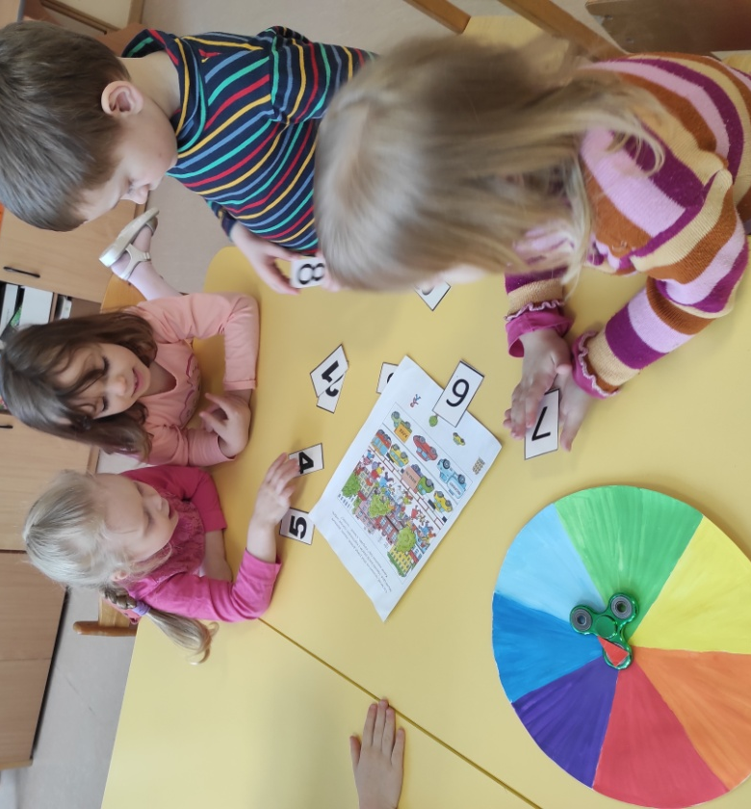
Предполагаемый ответ детей: 6 домов, 7 деревьев, 9 пешеходов, 7 транспортных средств. 4 автомобиля едут налево, 3 автомобиля едут направо.
За правильный ответ в копилку баллов добавляется еще один балл.
6 раунд.
Ведущий: Синий сектор у команды «Пешеходики». Ребята получают задание «Назови и покажи дорожные знаки, важные для пешеходов».
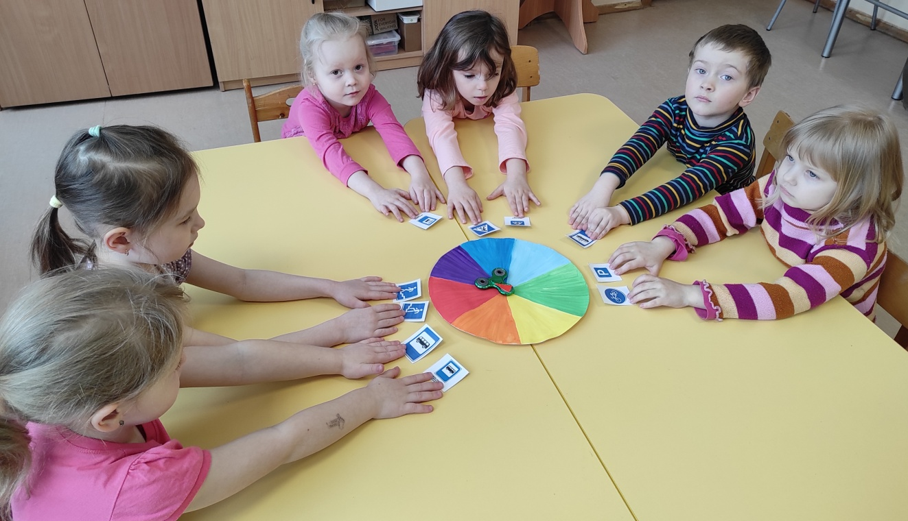
- «Надземный пешеходный переход»;
- «Подземный пешеходный переход»;
- «Пешеходная дорожка»;
- «Пешеходный переход»;
- «Место остановки автобуса и (или троллейбуса), «Место остановки трамвая».
«Пешеходики» выполняют задание и зарабатывают 1 балл.
7 раунд.
Ведущий: Этот раунд заключительный! Фиолетовый сектор с заданием
«Правильно раскрасить знаки дорожного движения», выполняют обе команды.
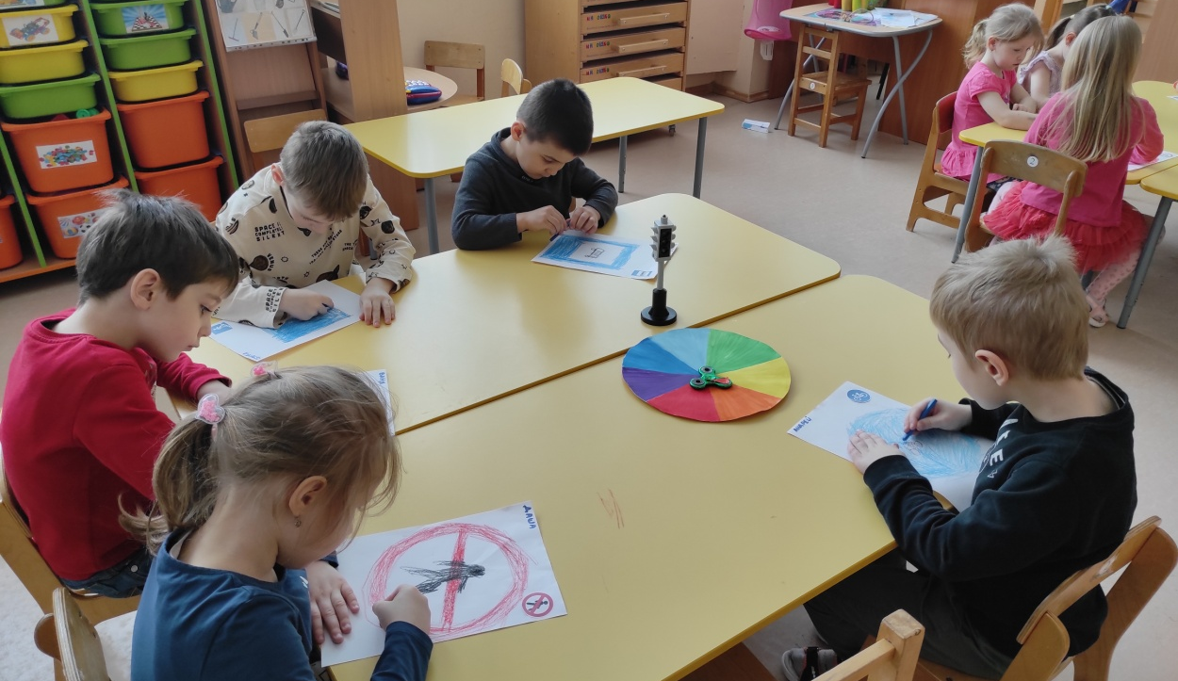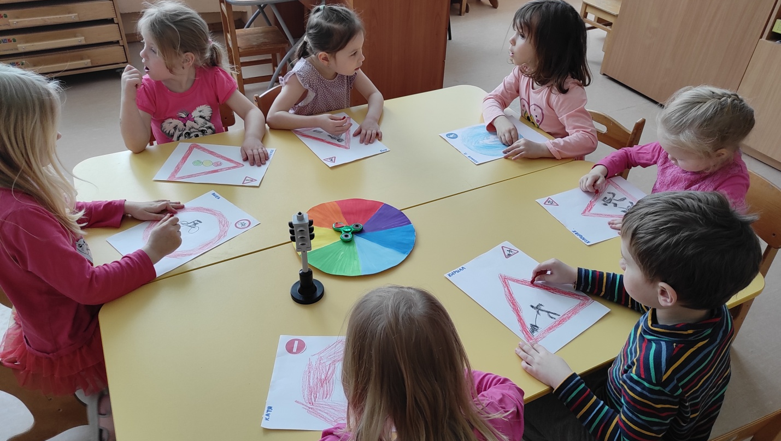

Ведущий: Наша игра подошла к концу. Жюри подсчитывает количество баллов у команд и определяет победителя. Не зависимо от набранных баллов, поздравление с отличными результатами игры получают обе команды, участвующие в «Дорожном патруле».
Знаем правила движения,
Как таблицу умножения.
По городу, по улице
Не ходят просто так:
Когда не знаешь Правила,
Легко попасть впросак.
Мы сегодня пешеходы,
Завтра мы водители.
Будем, дети, осторожны,
Будем супербдительны!
Ребята, вы ответили на все вопросы, вспомнили значения дорожных знаков, отгадали загадки, напомнили правила дорожной безопасности для пешеходов, пополнили свои знания по ПДД новой информацией. В подарок за игру вы получаете нужные для всех пешеходов световозвращатели. Спасибо за игру! До скорых встреч.

Подводя итоги, можно с уверенностью заявить, что важно не только знать ПДД, но и всегда придерживаться их. Рекомендуемые в игре дорожные ситуации, познавательная своевременная информация расширили и закрепили знания детей о правилах поведения на дороге, в городской среде с постоянным непрекращающимся движением. Атмосфера игры, элемент соревнования, использование динамических пауз, доступность подачи материала обеспечили сосредоточенность и включенность в действие. Содержание игровых раундов требовало от детей глубоких знаний о ПДД, транспортных средствах, проявления коммуникативных способностей, внимания и речевой активности. Усвоение правил безопасного поведения, понимание и осмысление возможных случаев позволили достичь ожидаемых результатов.
Остается надеяться, что закрепленные в игре «Дорожный патруль» знания, позволят ребятам старшего дошкольного возраста превратить соблюдение личной безопасности в положительную привычку, а так же подумать о профессии инспектора дорожно-патрульной службы.

Список использованных источников:
1. Лыкова И.А., Шипунова В.А «Детская безопасность. Дорожная азбука». Цветной мир, 2017.
2. Петрова К.В. «Обучение детей ПДД. Планирование занятий, конспекты, кроссворды, дидактические игры». Детство – Пресс, 2020.
3. «Правила дорожного движения и уроки безопасности» (набор из 32 карточек) Проф – Пресс, 2016.
4. Шорыгина Т.А. «Беседы о ПДД с детьми 5-8 лет». Москва, Сфера, 2018.
5. Элькин Г.Н. Детям о правилах дорожного движения. Санкт- Петербург. «Паритет», 2015.
6. www.pdd24.com

Приложение №1
Загадки
Если ты спешишь в пути
Через улицу пройти,
Там иди, где весь народ, там,
Где знак – (Пешеходный переход)

Полосатая лошадка, её зеброю зовут.
Но не та, что в зоопарке –
По ней люди все идут. (Переход)

По обочине дороги, как солдатики стоят.
Все мы с вами выполняем всё, что нам они велят. (Знаки)

Неживая, а идет, неподвижна, а ведет. (Дорога)

Чтоб тебе помочь путь пройти опасный, горят день и ночь –
Зелёный, желтый, красный. (Светофор)

Не летает, не жужжит, жук по улице бежит.
И горят в глазах жука два блестящих огонька. (Автомобиль)

Спозаранку за окошком стук, и звон, и кутерьма,
По прямым стальным дорожкам ходят красные дома. (Трамвай)

Дом по улице идет, на работу нас везет, не на курьих ножках, в резиновых сапожках (Автобус)

